Міністерство освіти і науки України
Тернопільський національний технічний університет імені Івана Пулюя

ЗВІТ
за результатами проведеного опитування здобувачів
першого (бакалаврського) рівня вищої освіти,
що навчаються за освітньо-професійною програмою
«Інтелектуальний аналіз даних»

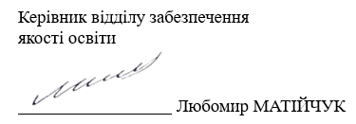

ТЕРНОПІЛЬ
2025

Звіт сформовано за результатами проведеного опитування здобувачів вищої освіти відповідно до «Положення про опитування учасників освітнього процесу в Тернопільському національному технічному університеті імені Івана Пулюя», «Положення про порядок розроблення, затвердження, моніторингу та припинення освітніх програм Тернопільського національного технічного університету імені Івана Пулюя» та за наказом ректора від 07.10.2025 №4/7 -864 «Про опитування здобувачів».
Терміни проведення: 27.10.2025 – 10.11.2025.
Дане опитування є формою участі здобувачів вищої освіти в системі внутрішнього забезпечення якості вищої освіти та реалізації принципу студентоцентричного навчання.
Мета опитування – вивчення рівня задоволеності здобувачів першого (бакалаврського) рівня вищої освіти якістю освітньо-професійної програми «Інтелектуальний аналіз даних» та освітнього процесу загалом.
Опитування проводилося шляхом online-анкетування за допомогою сервісу Google Forms анонімно та на добровільних засадах.

В опитуванні взяли участь 14 здобувачів вищої освіти, що склало 77,8% від контингенту здобувачів 2-4 курсів даної освітньої програми.
Результати опитування представлені нижче.
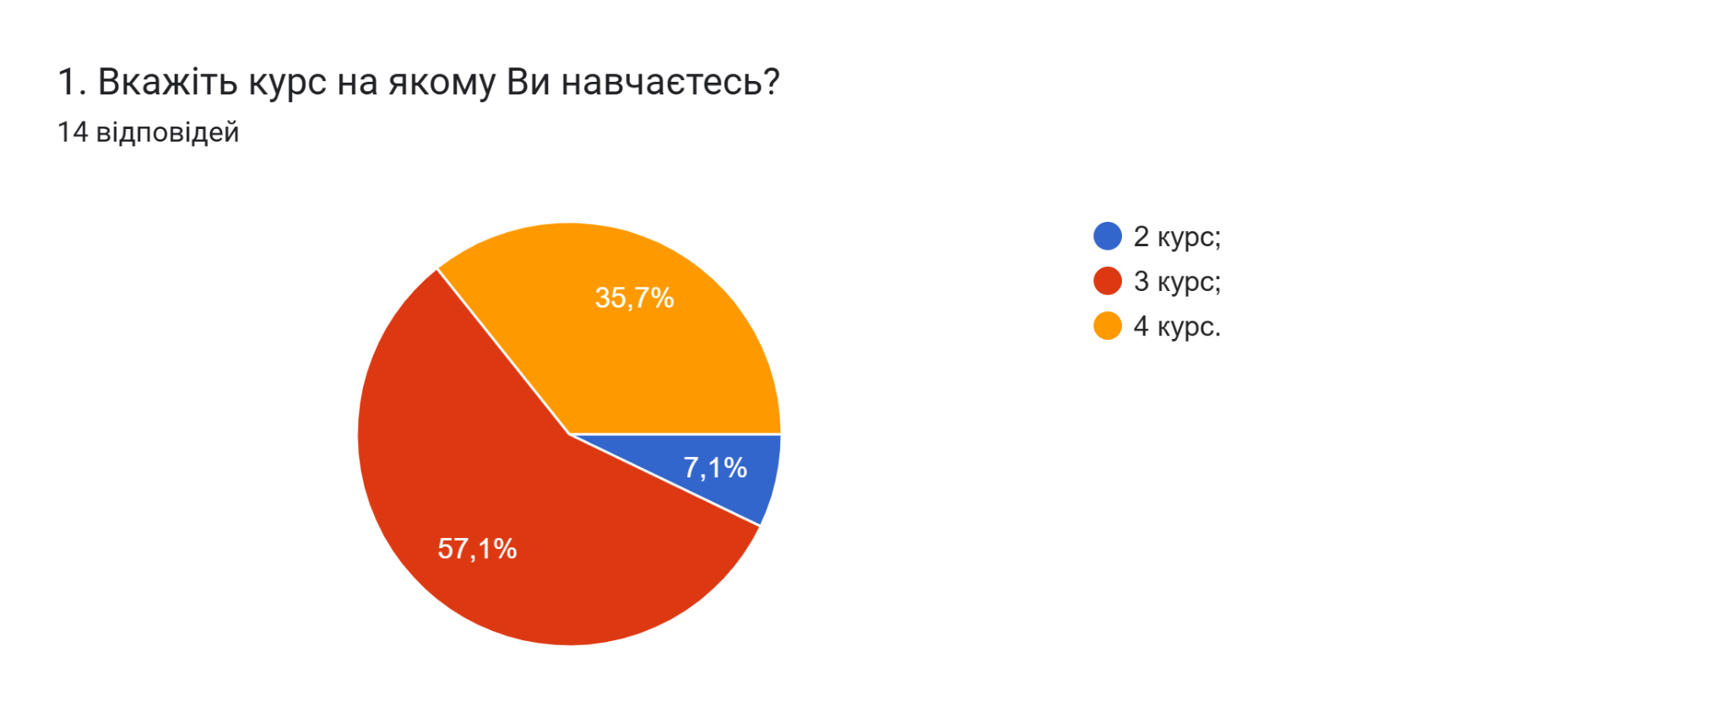
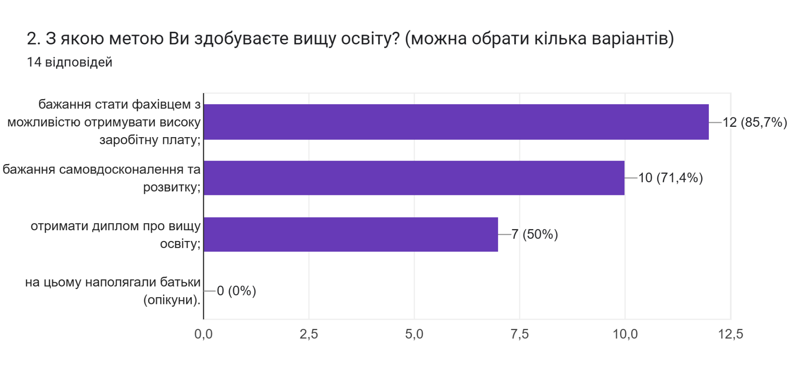
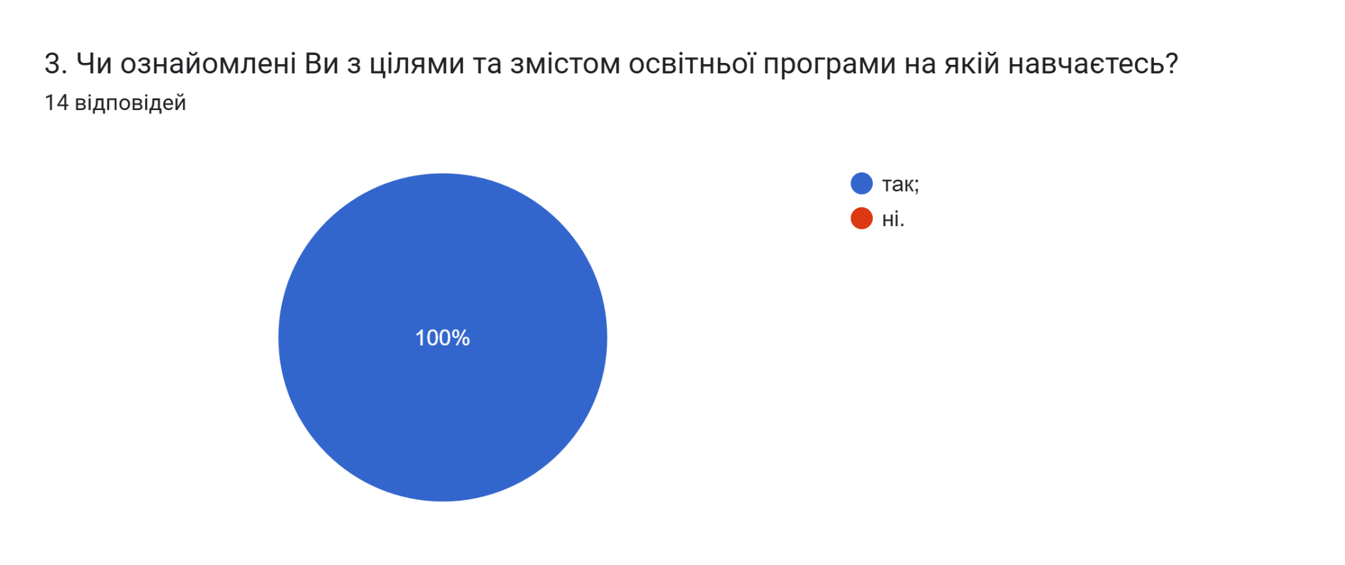
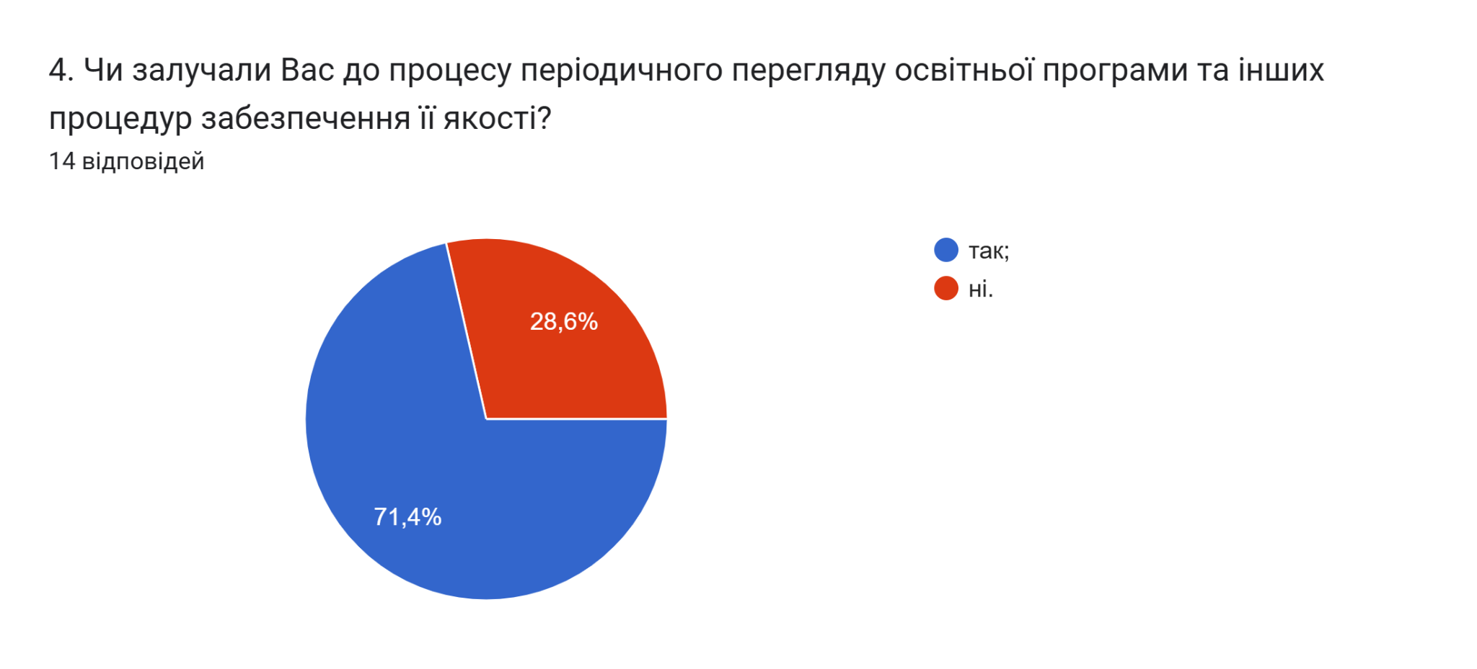
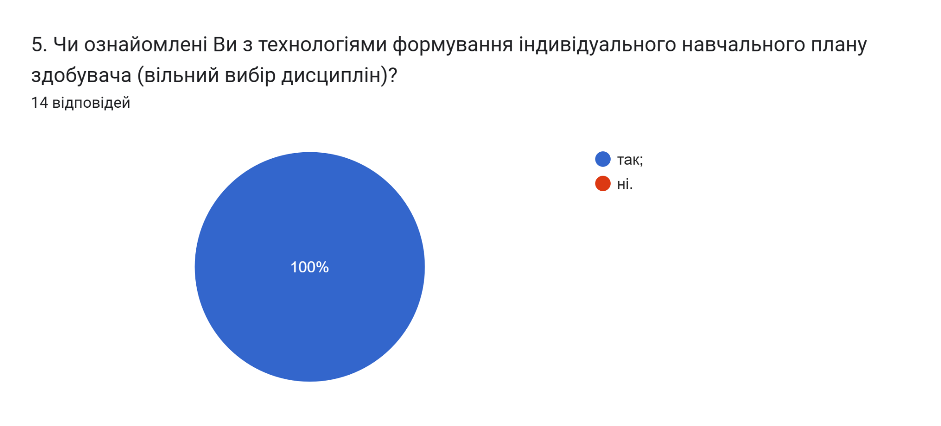
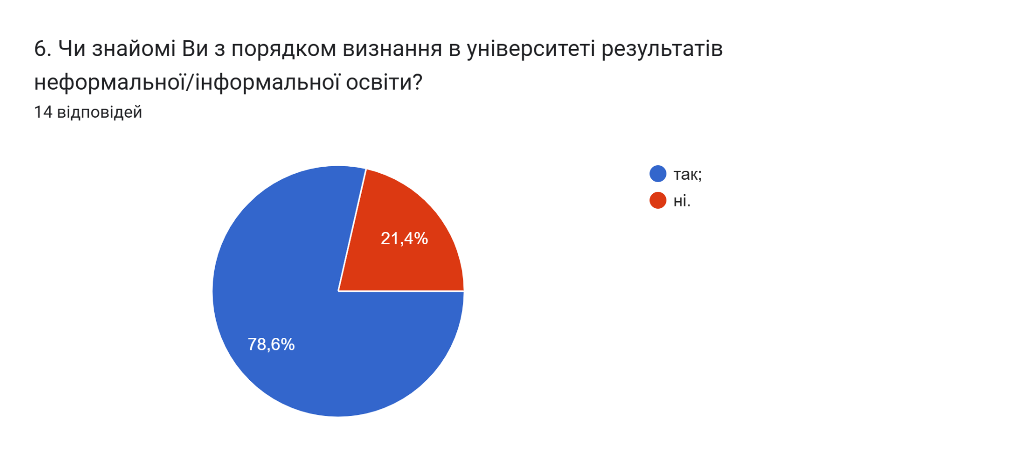
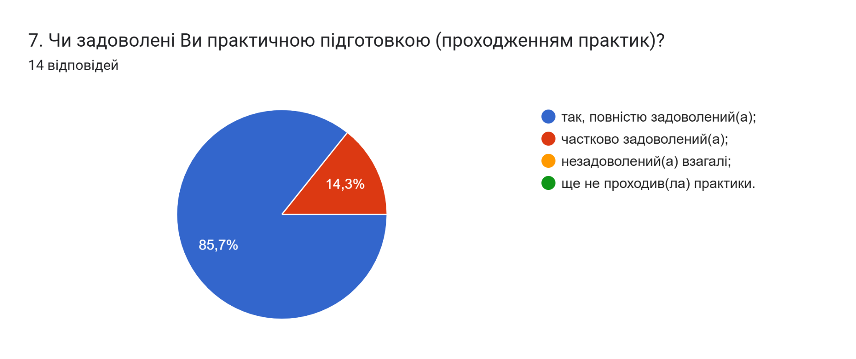
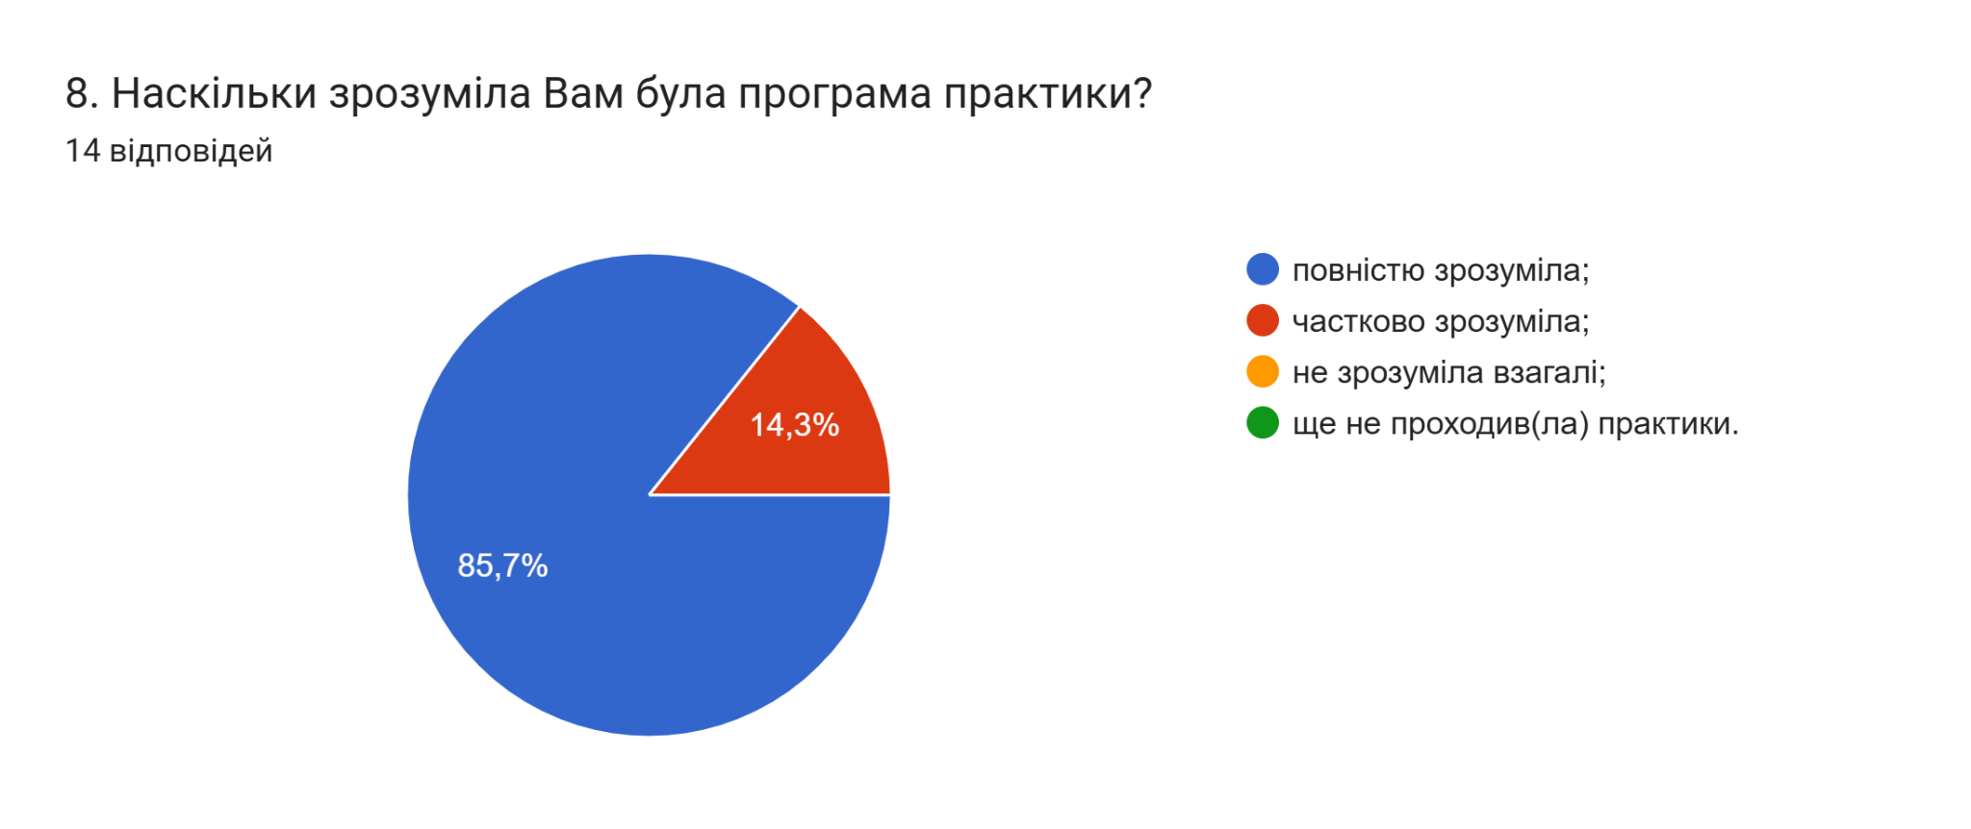
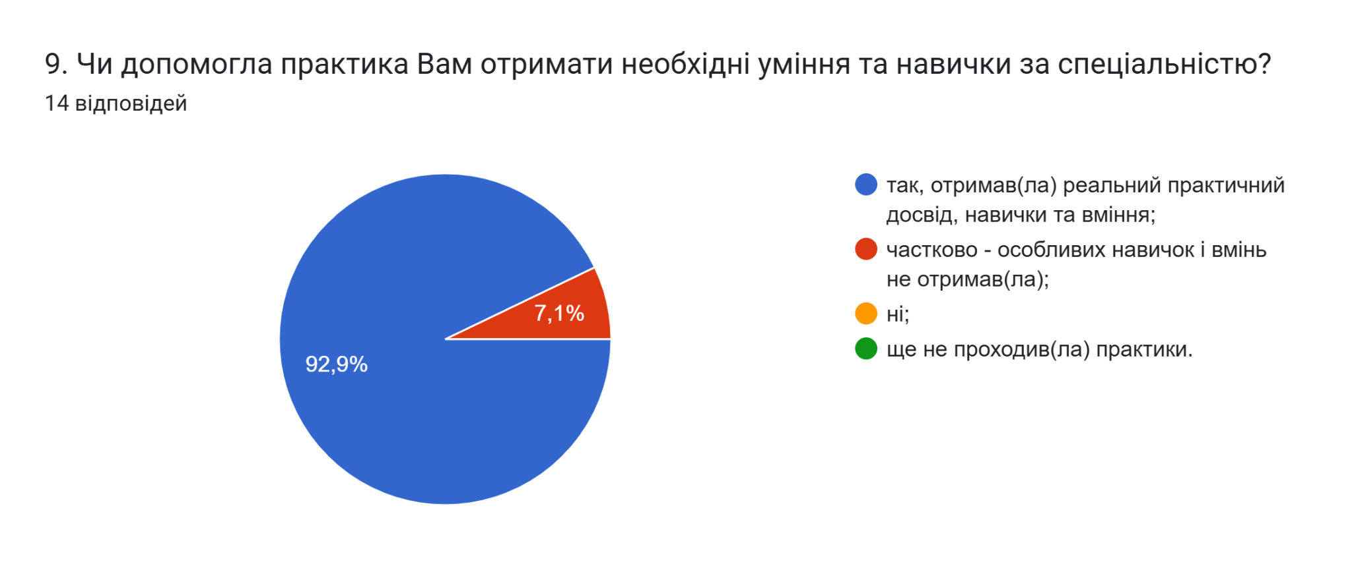
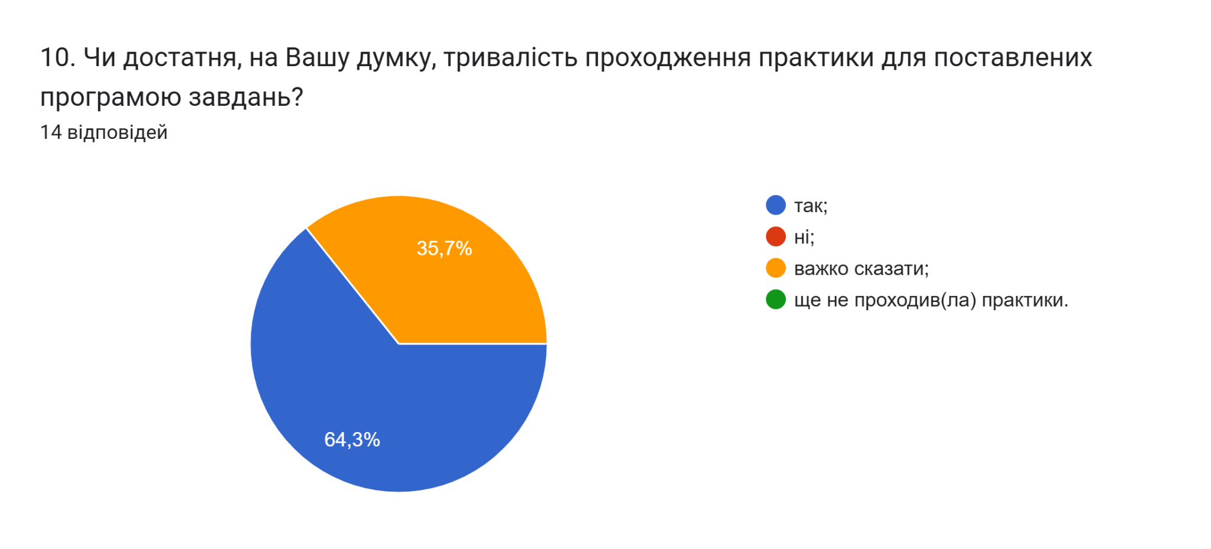
11. Чи задоволені Ви залученням до навчального процесу професіоналів-практиків, експертів галузі, представників роботодавців?
Всі здобувачі зазначили, що «Так», «Звісно», «Так, особливо на першому курсі».

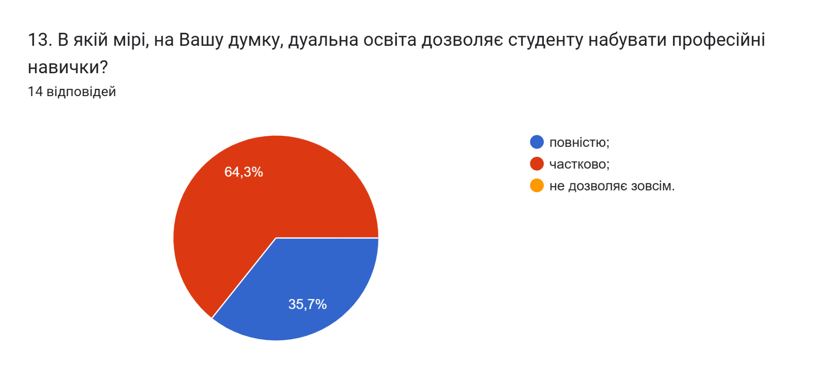
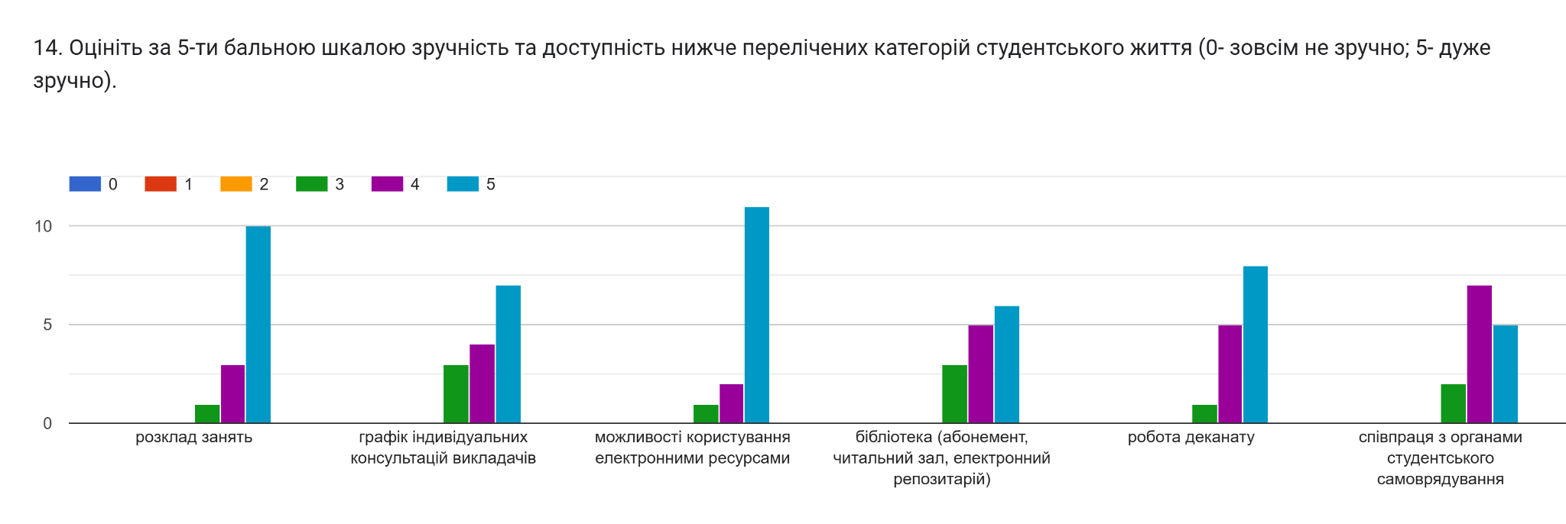
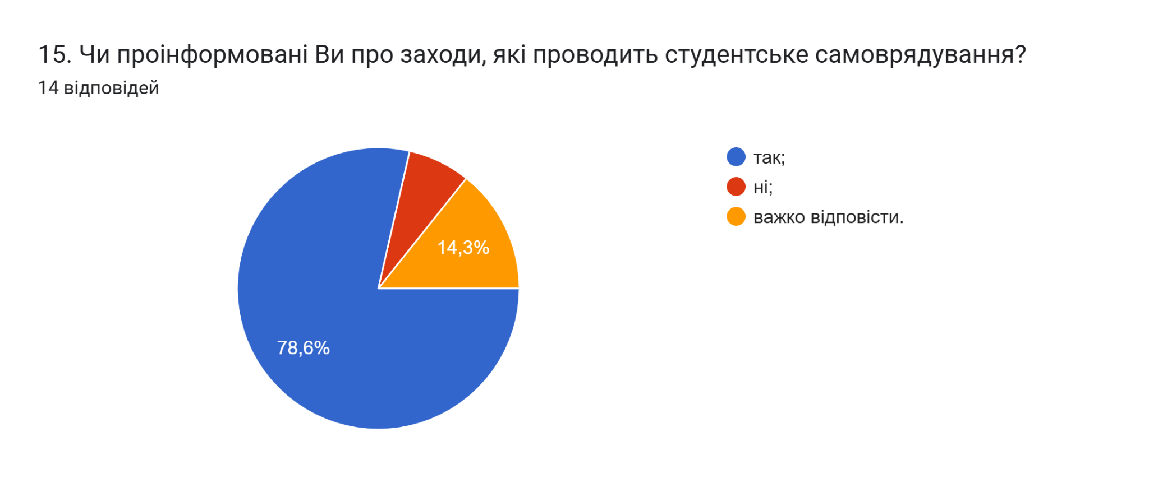
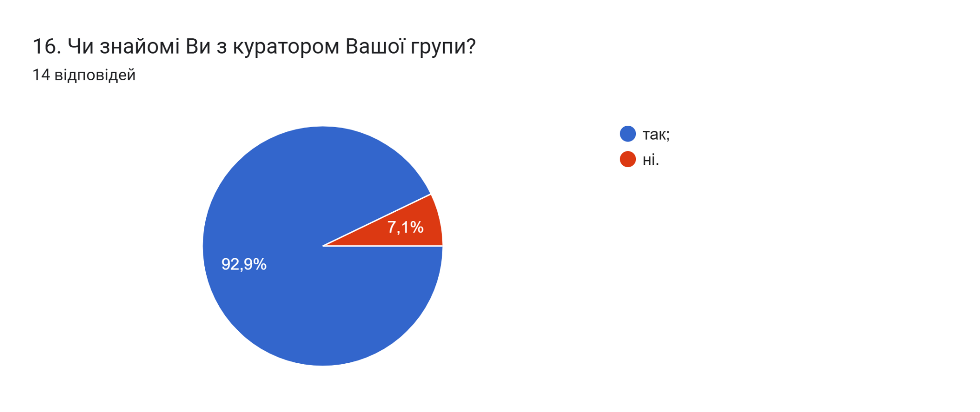
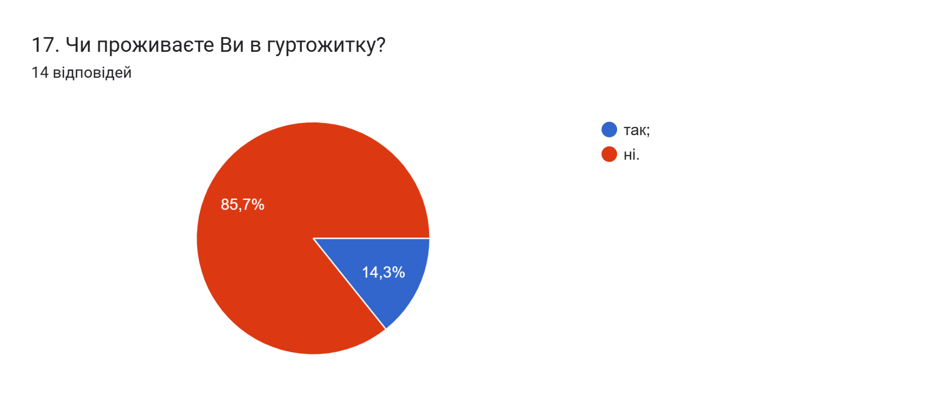
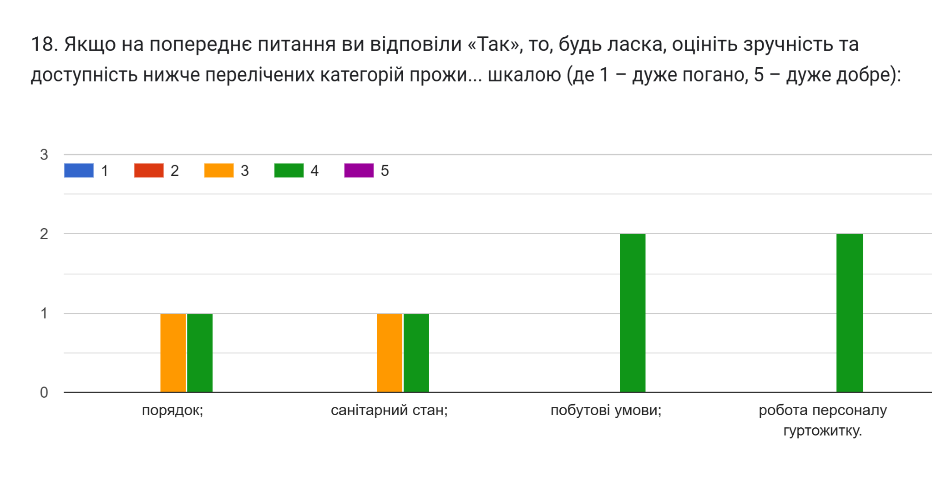
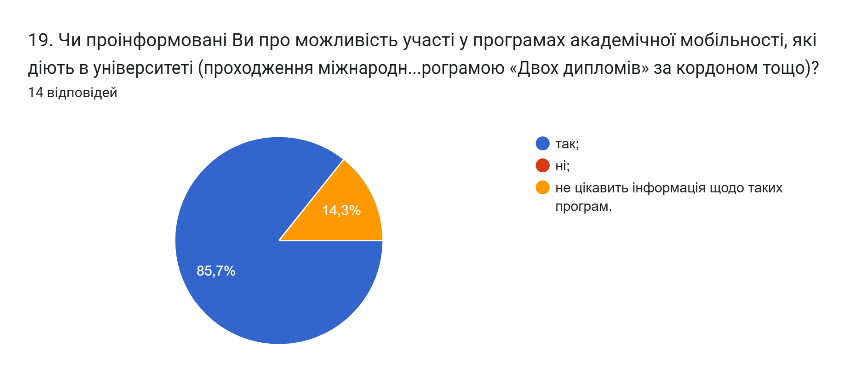
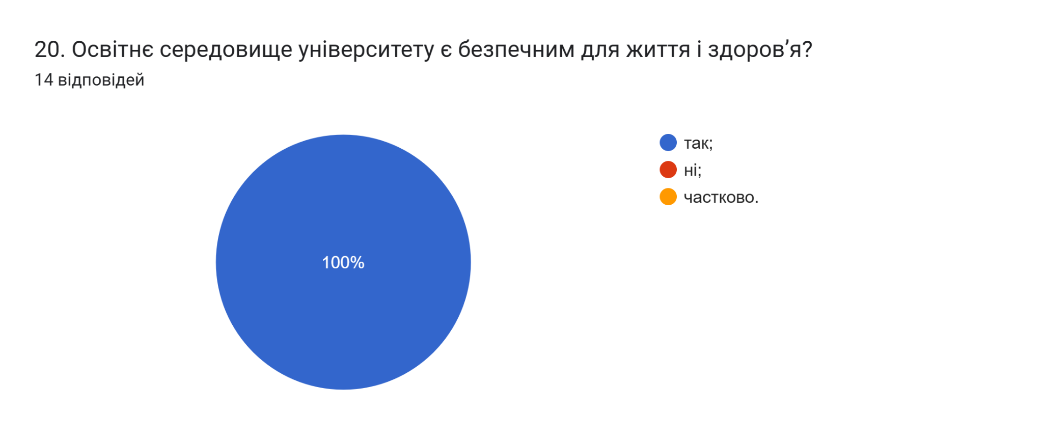
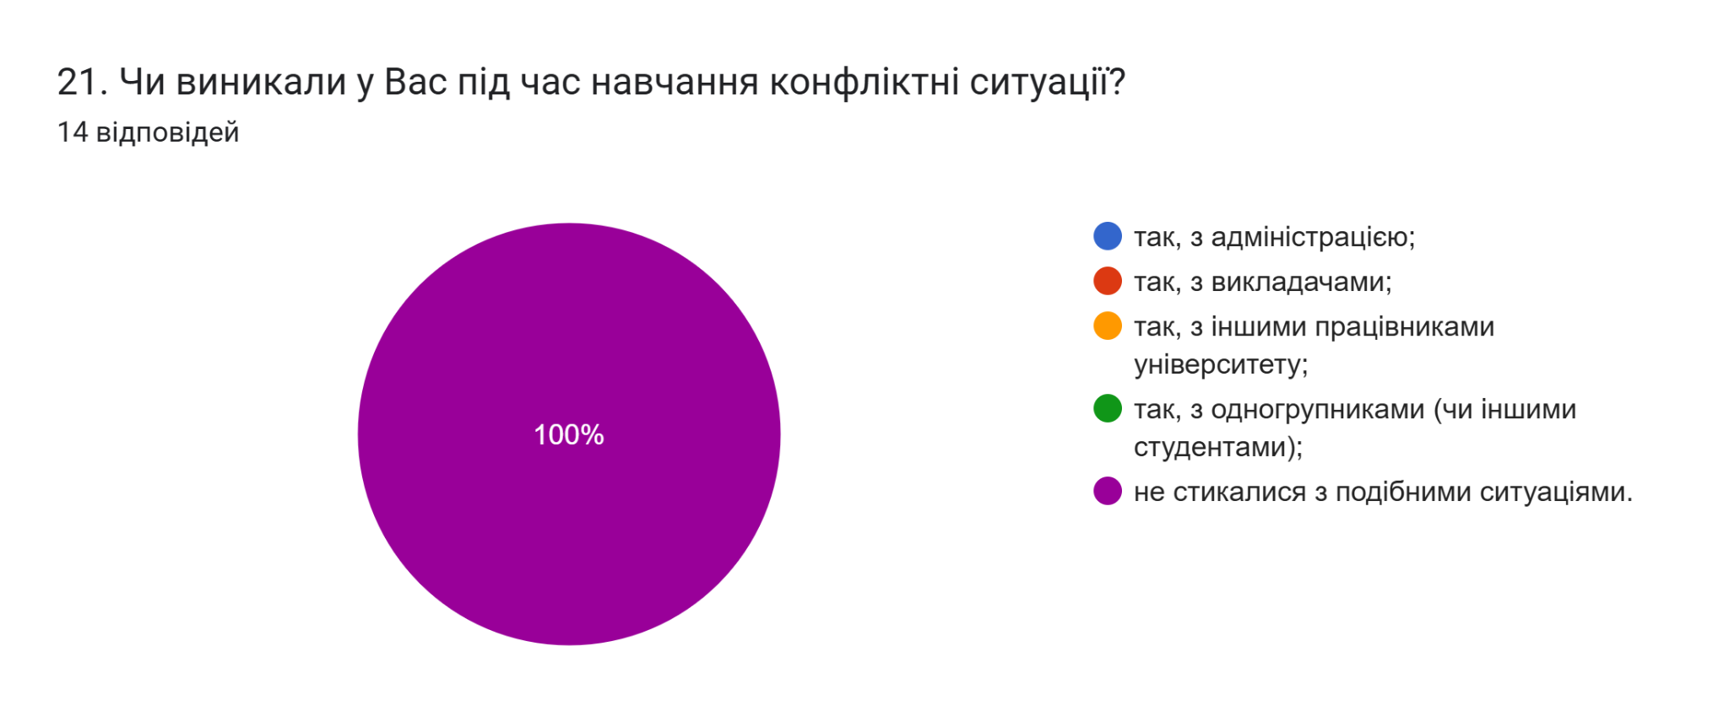
22. Якщо на попереднє запитання Ви дали відповідь «так», зазначте причину виникнення конфліктної ситуації та чи вдалося її вирішити?
–
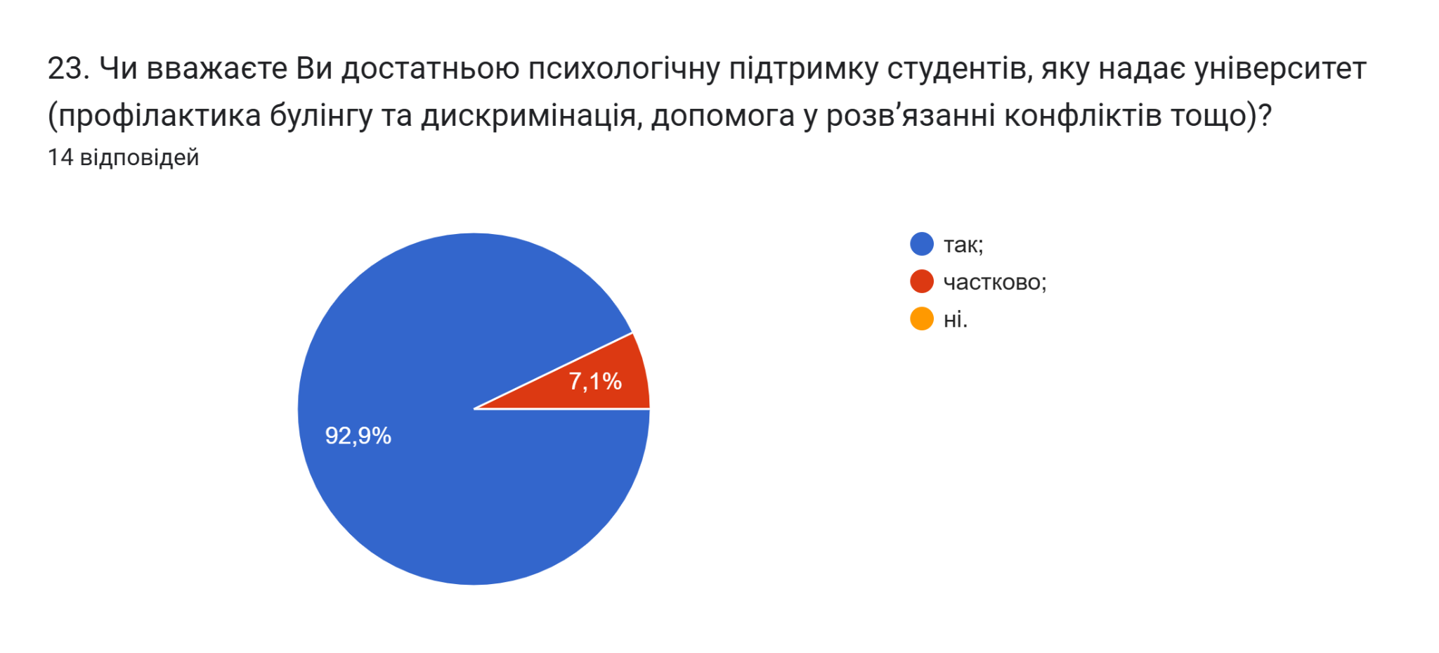
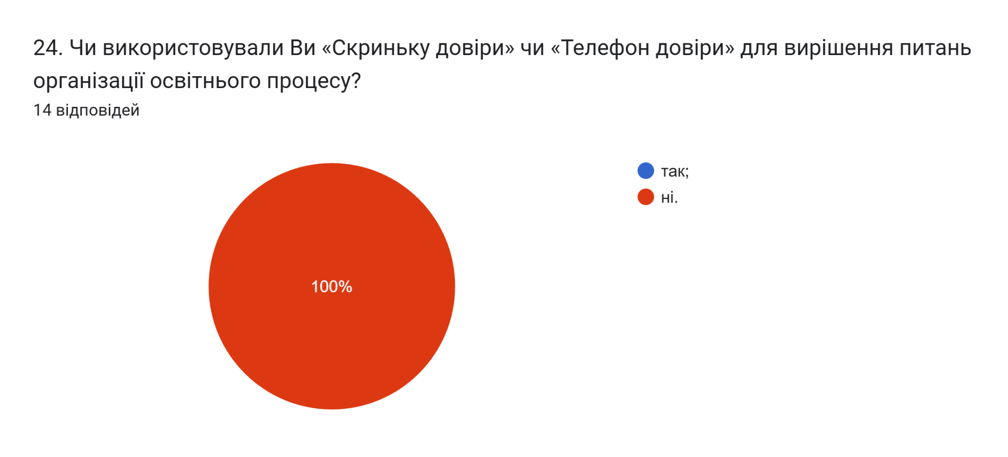
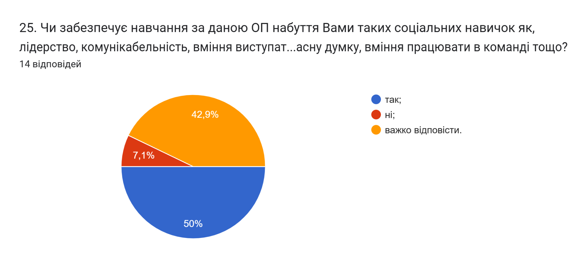
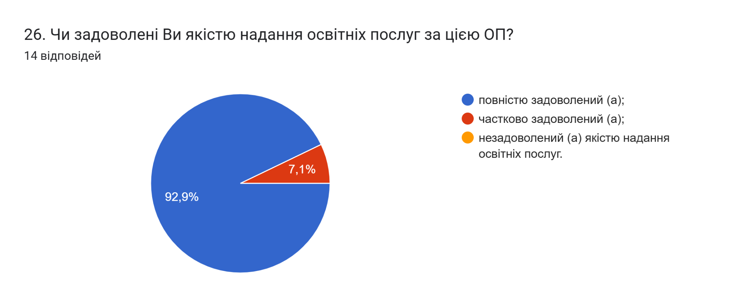
27. Вкажіть Ваші пропозиції (зауваження) до змісту ОП на якій Ви навчаєтесь.

78,5% здобувачів відповіли, що немає пропозицій чи зауважень. Інші зазначили наступне:
- було б добре знати розклад модульних контролів на початку семестру
- Більше уваги потрібно звернути на сучасні технології штучного інтелекту
- Більше сучасних технологій роботи з LLM

З метою покращення якості освітньої програми та якості викладання дисциплін, пропонуємо наступне:
- Здійснювати популяризацію зарахування результатів навчання отриманих у неформальній або інформальній освіті.
- Продовжувати практику формування у студентів системних знань щодо soft skills.
- Систематично проводити моніторинг серед здобувачів вищої освіти щодо задоволеності освітньою програмою та якістю навчальних дисциплін. Виявляти слабкі чи проблемні сторони з метою своєчасного реагування.
- Гаранту освітньої програми сприяти інформуванню здобувачів вищої освіти щодо змін, які вносяться до ОП на основі результатів анкетування.

